I’m skipping!

Драги ученици,

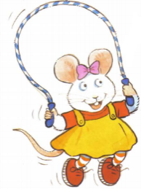
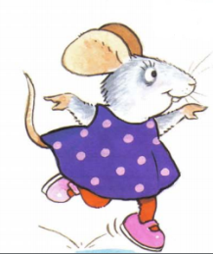
Прошлог часа смо научили да на енглеском кажемо ‘Играм се' - I’m playing, 'Возим бициклу/тротинет' – I’m riding a bike/a scooter, 'Пливам' – I’m swimming.
Данас ћемо научити још четири радње које сви волимо да радимо када смо напољу. Погледајте слике. Шта мишеви раде?

I’m skipping! - Прескачем вијачу!
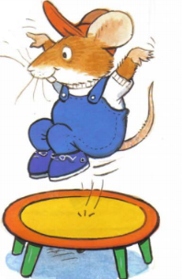
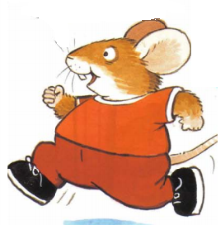

I’m hopping! – Скакућем!

I’m running! – Трчим!

I’m jumping! – Скачем!

Отворите страну 61 у вашим уџбеницима. Пратите слике и послушајте песмицу I’m skipping кликом на линк: https://elt.oup.com/student/happyhouse/level2/songsandchants_02/songsandchants_02_07/singalong_unit07song2?cc=rs&selLanguage=en
или на аудио запису који шаљем уз ово упутство.
Када научите песмицу, урадићете задатак на страни 58 у радном делу књиге: погледајте слике, прочитајте реченице и заокружите шта мишеви раде на слици.
За домаћи задатак, до понедељка 17.маја, послаћете ми:
1. фотографију стране 58,
2. аудио снимак на коме ћете прочитати заокружене реченице у задатку на страни 58.
На пример:
‘Number one – I'm riding a bike. Number two – I’m skipping.’, и тако за свих шест слика.
Ко воли да пева, може ми послати и снимак свог извођења песмице I’m skipping.
Срећно!

